An Pota Óir
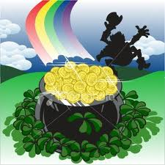
Lá breá deas a bhí ann. Bhí Éabha, Conall agus Brendán ag súgradh liathróide amuigh sa chlós. Go tobann, chic Brendán an liathróid isteach san abhainn!
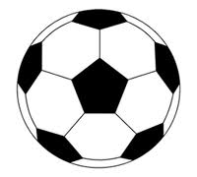
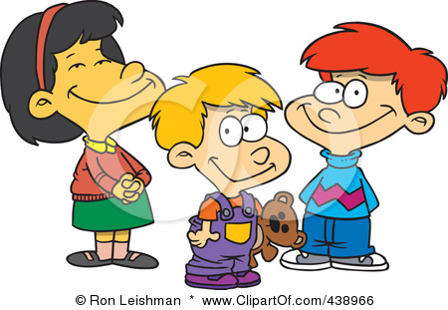

Rith na páistí síos go dtí an abhainn. Nuair a bhí said ag fáil an liathróid chonaic siad buidéal beag le píosa páipear lastigh ann.
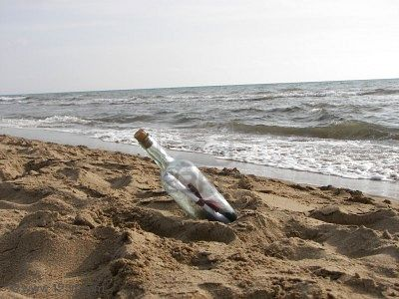

D’oscail na paistí an buidéal agus thóg said an píosa páipéar amach. Mapa a bhí ann.
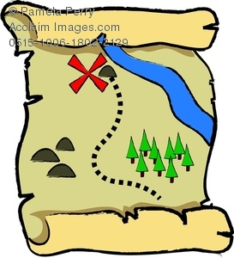
Go tobann,thosaigh gaoth láidir ag séideadh.Thosaigh an abhainn ag casadh timpeaill go tapa. Bhí eagla an domhain ar na páistí.Go tobann, thit na paistí ar thalamh éigin.
D’fheach Conall ar an mapa. Mapa ciste a bhí ann. Léigh na páistí an mapa go cúramach.Bhí trí chéim le déanamh acu chun an ciste a fháil
- Bhí orthu dul isteach sa choill chun eochair óir a fháil.
- Bhí orthu geata draíochta a oscailt.
- Agus ag an deireadh, bhí orthu tomhas a fhreagairt.
Ní raibh an chóill go deas. Bhí gach áit dorcha agus gach crann scanrúil. Bhí faithíos ar na páistí ach bhí orthu leanúint ar aghaidh. Chuardaigh said le haghaidh an eochair óir.
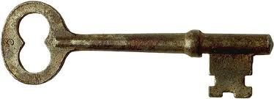
Go tobann lig Éabha béic aisti.
“Tá an eochair agam a chairde! Fuair mé í faoin bplanda áit seo!”
Thosaigh gach duine ag bualadh bos. Lean na páistí ar aghaidh chun an geata draíochta a fháil.
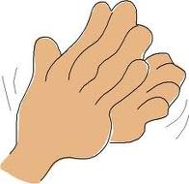

Tamaillín ina dhiaidh sin, shroic na páistí sliabh mór. Chuardaigh said agus chuardaigh siad ach ní raibh an geata le feiceáil.
“Céard a dheanfaimid anois?”,a dúirt Brendán. “Níl a fhios agam” arsa Conall
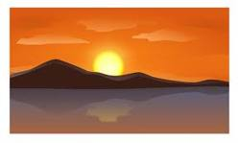

Bhí na páistí ag eirí tuirseach.Shuigh said ar charraig beag. Go tobann, thosaigh an charraig ag bogadh! 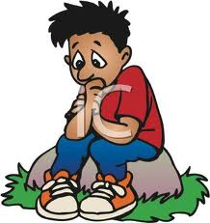

Léim na páistí as an gcarraig agus sheas said siar. Céard a bhí ann ach geata – AN GEATA DRAÍOCHTA 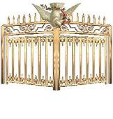

D’oscail Éabha an geata agus léim na páistí isteach sa pholl. Bhí an poll lán le dorchadas. Bhí eagla an domhain ar na páistí ach fós lean said ar aghaidh.

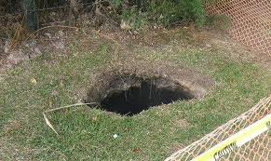

Go tobann, chonaic said solas láidir ag teacht ina dtreo.

Céard a bhí ann ach bocánach beag ghránna le coinneal lasta. Thosaigh an Bocánach Beag Ghránna ag gáire agus ag canadh…..
“Cén fath go gcodlaíonn dragún í rith an lae? “ “Cén fath go gcodlaíonn dragún í rith an lae? “ “Cén fath go gcodlaíonn dragún í rith an lae? “
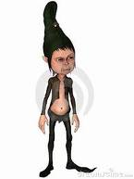
“Sin an tomhas!” arsa Brendán. “Caithfimid smaoineamh ar an bhfreagra”, arsa Conall. Thosaigh na páistí ag smaoineamh go dian.
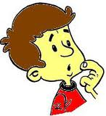
“An bhfuil an freagra….mar tá tuirse air?” arsa Éabha. “Níl” arsa an Bocánach Beag Ghránna.
“An bhfuil an freagra…mar tá sé ag iarraidh?” arsa Brendán.
“Ní!”arsa an Bocánach Beag Ghránna.
Thosaigh an Bocánach Beag Ghránna ag gáire agus ag canadh….
“Ní bhfaighidh sibh an freagra!”
“Ní bhfaighidh sibh an freagra!”
“Ní bhfaighidh sibh an freagra!”

Ach céard faoi…..mar is maith leo ridirí a fhiach?!” arsa Conall.
Thit aghaidh an Bogadh Beag Ghránna agus thosaigh sé ag screadáil. Bhí an freagra ceart ag Conall agus bhí an Bogadh Beag Ghránna ar buile.
AAAHHH!!!

Go tobann, shéid gaoth láidir agus thosaigh an áit ag casadh thart timpeall. Chomh luath is a thosaigh an áit ag casadh stop sé, ach cá raibh na páistí anois?.....
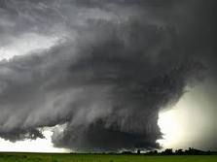

Ar ais sa chlós. Bhí said slán sa bhaile arís. Ach céard faoi an ciste agus an óir deas? Ní raibh said le feiceail. 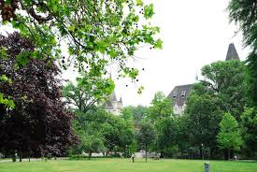

“Ní thuigim!” arsa Brendán “Rinneamar gach ceann de na trí céim chun é a fháil” arsa Conall.Bhí díoma an domhain ar na páistí agus chuaigh siad abhaile go brónnach.
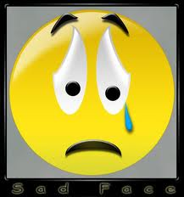

Nuair a shroich siad an teach chuaigh siad isteach sa chistin. Chonaic siad a dtuismitheoirí ag gáire agus ag léim le hathás!
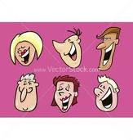

”Cad atá oraibh?” arsa na páistí go mearbhalach.

“Bhuaigh muid an LOTTÓ!!!!!” arsa Mamaí agus Daidí. Táimid saibhir anois!!!
D’fhéach na páistí thart agus phléas siad amach ag gáire!
“ Fuaireamar an ciste óir! Fuaireamar an ciste óir!” a ghlaoigh said le chéile!

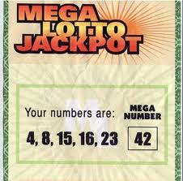

Scríofa ag:
Liam Óg De Faoite
Maelíosa Ní Chadhain
Seaghan Ó Scolláin
(Rang a Cúig)

Le cabhair ó:
Éabha Ní Mhaolacaigh
Brendán Mac Domhaill
Conall Mac Gabhann
(Rang a hAon)
2011

